ԱԼԱՎԵՐԴԻ ՀԱՄԱՅՆՔԻ ՋԻԼԻԶԱ ԳՅՈՒՂԻ ՎԱՐՉԱԿԱՆ ՍԱՀՄԱՆՈՒՄ ԳՏՆՎՈՂ, ԿԱԴԱՍՏՐԱՅԻՆ 06-094-0203-0011 ԾԱԾԿԱԳՐՈՎ, ԳՅՈՒՂԱՏՆՏԵՍԱԿԱՆ ՆՊԱՏԱԿԱՅԻՆ ՆՇԱՆԱԿՈՒԹՅԱՆ, ՎԱՐԵԼԱՀՈՂ ՀՈՂԱՏԵՍՔԻ 0.43194 ՀԱ ՄԱԿԵՐԵՍՈՎ ՀՈՂԱՄԱՍԻ  ԳԼԽԱՎՈՐ ՀԱՏԱԿԱԳԻԾ Մ 1:5000 | ՀԱՍՏԱՏՈՒՄ ԵՄ ԱԼԱՎԵՐԴԻ  ՀԱՄԱՅՆՔԻ ՂԵԿԱՎԱՐ՝ Դ. ՂՈՒՄԱՇՅԱՆ

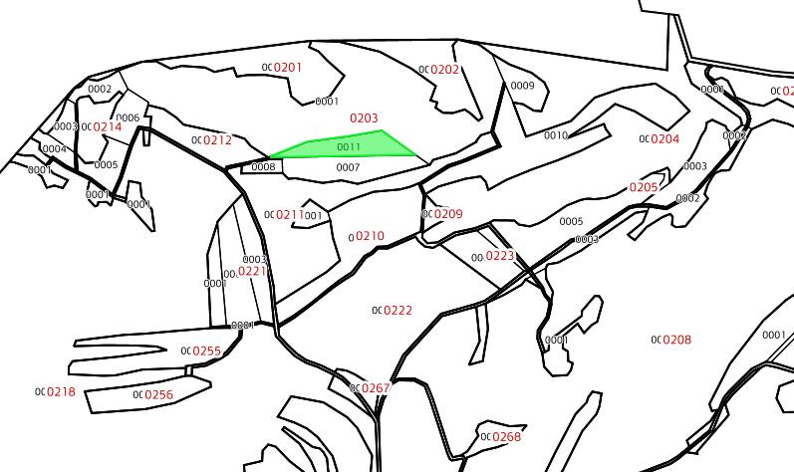

ԱՌԱՋԱՐԿՎՈՂ ՀՈՂԱՄԱՍ

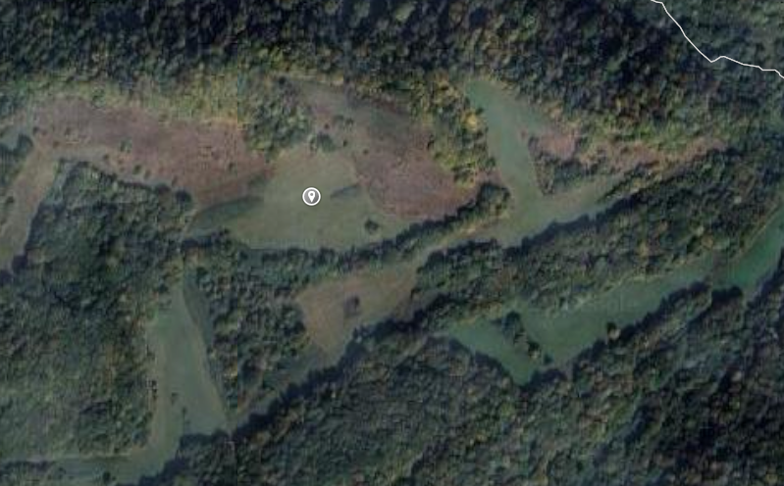

Google map
41.235373, 44.627432

